Урок «Воссоединение Крыма с Россией»
Слайд №2
ЭПИГРАФ:
Союз, порядок с тишиною
Идут господствовать страною,
Где царствовала вечно ночь:
Где слабый свет луны считался
Единым светом искони.
Восстань Крым! твой сон прервался.
Теперь наступят ясны дни.
Предисловие
Воссоединение Крыма с Россией, которое произошло в марте 2014 года, — событие исторического масштаба. И оно имеет несколько важнейших аспектов.
Это не только восстановление исторической справедливости.
Это не только увеличение территории и населения страны.
Это не только сохранение геополитически важной базы русского флота.
Это не только помощь соотечественникам, находящимся в сложном положении, в соответствии с правилом нашей цивилизации «Русские своих не бросают!».
Воссоединение Крыма и России включает в себя все это.
ТЕМА: Воссоединение Крыма с Россией.
воспитание у детей миролюбия, принятия и понимания людей других национальностей; развивать мышление учащихся, способствовать сплочению классного коллектива
Оборудование: компьютерная презентация, иллюстрации, символика, эпиграф,
плакат «дерево желаний».
Цели:
Воспитание достойных граждан, патриотов своей Родины;
воспитание любви к своему Отечеству, осмысление своей истории,
проявление уважения к истории предков,
•воспитание готовности к восприятию тех или иных явлений национальной жизни и межэтнических отношений;
•показать историческую, геополитическую роль полуострова Крым в истории и современности России;
•подчеркнуть обоснованность воссоединения с точки зрения мирового права, моральных и этических норм;
•показать миротворческий и гуманистический характер действий России при защите своих геополитических интересов и русского, русскоязычного населения Крыма и Севастополя;
•дать учащимся представление о временном характере трудностей в дипломатических, политических и экономических отношениях с Украиной, отсутствии агрессивных намерений нашей страны в отношении братского соседнего государства.
Задачи:
•образовательная задача – освоение нового, ранее не изучаемого материала о новых субъектах Российской Федерации, с использованием интерактивных форм обучения;
•воспитательная задача – воспитание у учащихся гордости и уважения к истории своей страны, государства в целом, ее достижениям и достоянию, воспитание толерантности и дружеских отношений между братскими народами;
•развивающие задачи – заинтересовать учащихся предлагаемым материалом, дать им возможность самим самостоятельно продолжить изучение данной темы.
Ход мероприятия
УЧИТЕЛЬ: Наш классный час посвящен воссоединению Крыма с Россией.
1)История Крыма.
Вспомним немного истории о названии и местоположении полуострова. Для этого вернемся на два тысячелетия назад.
Слайд №3 История Крыма очень интересна и овеяна веками. Полуостров Крым находится на востоке Европы… Крым от тюркского слова «кырым», что означает — «вал», «ров», «стена». Огромный ров (вал) 8,5 км был построен 2 тысячи лет назад и разделил материк и полуостров. До XIII века полуостров носил название Таврика (по имени проживавших здесь древних племен тавров).
На протяжении многих веков и тысячелетий древности земля Крыма пережила множество переселений и завоеваний.
Слайд №4 В VI – V вв. до н. э. на побережье Крыма поселились выходцы из Древней Греции. В Крым греки привезли свое искусство строить корабли, выращивать виноград, оливковые деревья, воздвигать прекрасные храмы, театры, стадионы. В Крыму возникают сотни греческих поселений.
История Крыма очень связана и с историей России. С VIII- IX веков русские князья тесно общались с крымчанами. Арабы даже называли Черное море Русским морем.
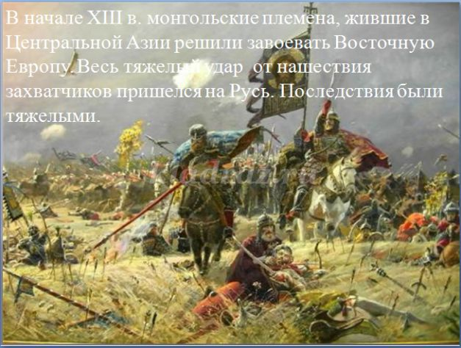
Слайд №5 В начале XIII в. монгольские племена, жившие в Центральной Азии решили завоевать Восточную Европу. Весь тяжелый удар от нашествия захватчиков пришелся на Русь. Последствия были тяжелыми. Множество людей было убито, не меньше уведено в рабство. В некоторых разрушенных городах и селах жизнь так и не возродилась
В итоге одни государства прекратили существование, другие попали в многолетнюю зависимость от завоевателей.
А в 1223 году и Крым был завоеван монголами. Монголо-татары разрушили самый богатый из торговых центров Крыма — Судак. Жизнь полуострова стало чрезвычайно тяжелым. Золотоордынские завоеватели обложили жителей Крыма тяжелой данью, вывозили рабов и продавали в другие страны.
После распада Золотой Орды в Крыму образовалось Крымское ханство.
Слайд №6 В 1475 г. на Крымский полуостров вторглись войска султанской Турции. Они захватили и разорили Крымское ханство, и Крым оказался под властью Турции (Османской империи). Османское господство в Крыму закончилось после русско-турецкой войны 1768-1774 годов. Крым вошел в состав России при Екатерине Великой в 1783 году. На полуострове воевал Суворов, Кутузов в одном из сражений потерял здесь глаз.
Слайд №7 Крым расцвел, начала бурно развиваться торговля и промышленность. В 1783 году был построен город-крепость Севастополь как база Черноморского флота, через год, в 1784 году, — Симферополь.
На Чёрном море строились порты — Одесса, Николаев, быстрыми темпами развивалось сельское хозяйство и торговля, промышленность. Возникали новые городки и сёла. На полуостров прибывали русские, украинские, молдавские, армянские, немецкие и другие переселенцы.
Екатерина II, совершившая в 1787 г. путешествие в Крым, называла полуостров «драгоценнейшей жемчужиной» в своей короне.
Почти 170 лет крымская земля наслаждалась покоем и миром, но в середине XIX в. пришла военная гроза. В 1853 г. началась война между Российской империей, с одной стороны, и коалицией в составе Британской, Французской и Турцией, с другой. Основные сражения развернулись в Крыму, поэтому и саму войну назвали Крымской.
Слайд №8 Здесь проявилось небывалое мужество и героизм русских офицеров, солдат и матросов. С началом войны эскадра Черноморского флота под командованием вице-адмирала П.С. Нахимова уничтожила в ноябре 1853 г. в Синопской бухте турецкий флот.
13 сентября противник осадил Севастополь. Началась знаменитая Первая оборона Севастополя, длившаяся 349 дней, до 27 августа 1855 г. Наблюдатели поражались стойкости простых жителей, участвовавших в защите города.
Россия проиграла войну.
Шли годы, шли века…
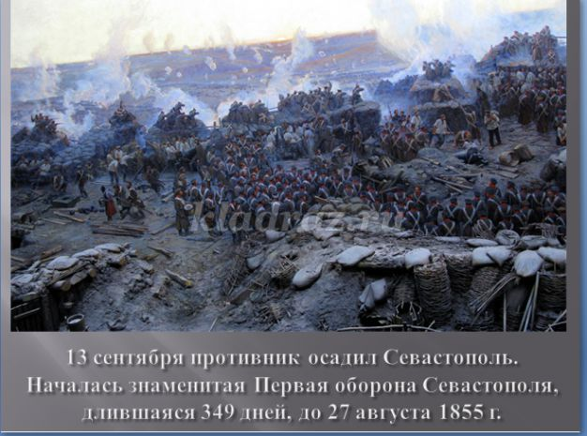
В гражданскую войну, 1917 года, из Крыма уезжали русские офицеры в далекие земли. После Гражданской войны Крым вошел в состав Советского Союза (1922 г.).
Слайд №9 Война, начавшаяся 22 июня 1941 г., очень быстро докатилась до крымской земли. Началась Вторая героическая оборона города, длившаяся 250 дней.
За оборону Севастополя 126 воинов были удостоены высокого звания Героя Советского Союза, тысячи награждены орденами и медалями. Недаром Севастополь зовется городом русской славы, городом русских моряков.
В Крыму наши войска несли потери,
Сраженья шли за каждый метр земли.
Держали крепко оборону и плацдармы,
В атаку шли и в рукопашный бой.
Снаряды землю нашу в клочья разрывали,
Но каждый воин дрался как герой.
В 42-м пришлось нам Крым оставить,
По всем фронтам враг начал наступленье.
Вступили в «рельсову» войну и партизаны,
Они в тылу на немцев наводили страх.
Сопротивление затронуло и другие страны,
Земля горела под ногами ненавистных «шваб»
Исход войны был разрешен тогда на Волге
Здесь потерпели крах фашистские войска
Освободили Керчь и Севастополь позже
Присвоив статусы для них - «Герои-города».
Слайд №10 В 1954 г. в Советском Союзе готовились с помпой отметить 300-летие воссоединения Украины и России. Именно в связи с этим событием связано решение тогдашнего руководства страны во главе с Никитой Сергеевичем Хрущевым передать Крымскую область и Севастополь из состава РСФСР в состав Украинской ССР. Что и было сделано с нарушением действующего тогда конституционного законодательства РСФСР. Как писал в начале 90-х гг. ХХ века российский писатель А.И. Солженицын по поводу этого акта:
«Целая область была вне всяких законов «подарена» капризом подгулявшего султана!».
Перемены всегда происходят незаметно. Мир меняется быстрее, чем мы можем себе представить…
Реклама
Слайд №11.
16 марта 2014 г. состоялся референдум за воссоединение Крыма с Россией, где «за» проголосовало большинство жителей.
Референдум — это всенародный опрос при решении важных вопросов в жизни государства.
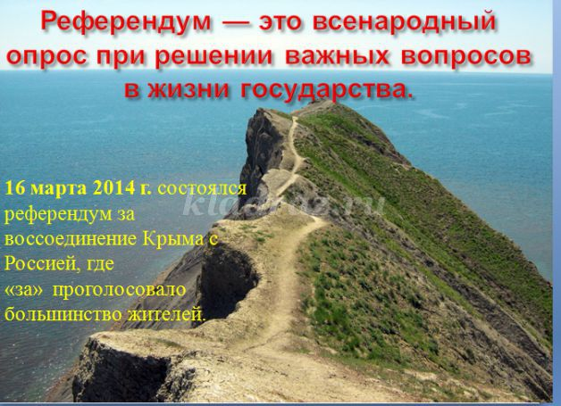
Слайд №12.
18 марта 2014 года был подписан договор о вступлении Республики Крым и города Севастополя в состав Российской Федерации.
Слайд №13, 14
УЧИТЕЛЬ: Рассмотрим хронологическую последовательность исторических событий
29 октября
1948 года Указ Президиума Верховного Совета РСФСР № 761/2 «О выделении города Севастополя в самостоятельный административно-хозяйственный центр» определил статус города Севастополя в составе категории городов республиканского подчинения РСФСР
1954 год Крымская область была передана в состав УССР
20 января 1991 г. в Крыму состоялся референдум по вопросу воссоздания Крымской АССР как отдельного субъекта СССР, в котором приняли участие 1,4 млн. совета РСФСР И. Власов и Секретарь Президиума Верховного совета РСФСР П. Бахмуров).
26 февраля 1992 гКрымская АССР была переименована в Республику Крым в составе Украины.
ноябрь 2013 г. - февраль 2014 г.
11 марта 2014 г в Украине разразился политический кризис. Массовые беспорядки и кровавые столкновения сил правопорядка с митингующими оппозиционерами в Киеве.
стремясь преодолеть кризис в рамках действующего законодательства, Верховный Совет Автономной Республики Крым и Севастопольский городской совет приняли Декларацию о независимости Автономной Республики Крым и города Севастополя.
16 марта 2014 г состоялся референдум о статусе Крыма. За воссоединение с Россией на референдуме в Крыму проголосовали 96,77% жителей.
17 марта 2014 г. провозглашена Республика Крым, и в этот же день Севастопольский городской совет попросил российские власти включить город в состав Российской Федерации, как город федерального значения.
18 марта 2014 года в Георгиевском дворце Кремля был подписан договор о вступлении Республики Крым и города Севастополя в состав Российской Федерации на правах новых субъектов.
21 марта 2014 года ратифицирован Федеральный Конституционный Закон «О принятии в Российскую Федерацию Республики Крым и образовании в составе Российской Федерации новых субъектов – Республики Крым и города федерального значения Севастополя».
Слайд №15.
Именно о Крыме написал великий русский поэт А.С. Пушкин следующие строки:
Всё живо там, всё там очей отрада,
Сады татар, селенья, города;
Отражена волнами скал громада,
В морской дали теряются суда,
Янтарь висит на лозах винограда;
В лугах шумят бродящие стада...
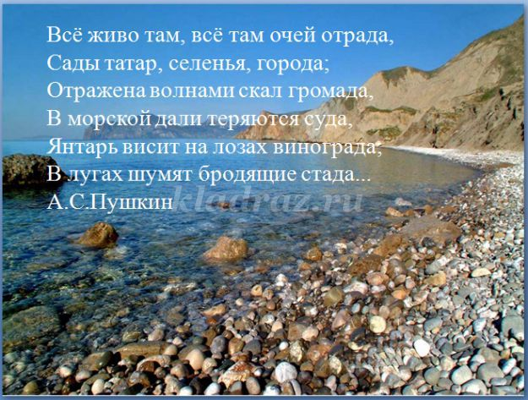
2)Крым - наш общий дом.
Ученик
Что значит: Родина моя?
Ты спросишь. Я отвечу:
Сначала тропочкой земля
Бежит тебе навстречу.
Потом тебя поманит сад
Душистой веткой каждой.
Потом увидишь стройный ряд
Домов многоэтажных.
Потом пшеничные поля
От края и до края.
Все это – Родина твоя,
Земля твоя родная.
Чем старше станешь и сильней,
Тем больше пред тобою
Она заманчивых путей
Доверчиво раскроет.
(Н. Полякова. Родина моя)

Учитель: Крымчане гордятся просторами и красотой своей Родины.
Есть на крымской земле горы, леса и степи, моря, реки и озёра.
Богата земля нефтью, природным газом, углём и другими полезными ископаемыми. Но самое большое богатство страны – это её народ.
Слайд №16.
На территории Крыма проживает более 20 национальностей.
Это русские, украинцы, крымские татары и многие другие.
-Чем отличаются нации друг от друга?
Каждая нация имеет свои национальные традиции и обычаи, которые живут в веках и передаются от поколения к поколению. В традициях отражается быт, взаимоотношения, кухня, культура, другими словами - особенности и разнообразие данного народа.
У каждого народа свой язык. Но все мы похожи тем, что при встрече всегда говорим здравствуйте.
Вот как это звучит на разных языках.
• Здоровеньки булы. (Украина)
• Здравствуйте (Россия)
• Селям алейкум! (Крымско - татарский)
• Прывитанне (по Белорусски)
- Есть такая русская поговорка « Не имей 100 рублей, а имей 100 друзей».
Как вы понимаете эту поговорку?
- Давайте вспомним, как звучат пословицы о дружбе разных народов. Пословицы - неписаные законы жизни, составленные за долгие века.
• Дерево сильно корнями, человек – друзьями - (грузинская)
• Сила птицы в крыльях, сила человека - в дружбе.(татарская)
• Дружба народов - их богатство. (узбекская)
• Дружба заботой да подмогой крепка (русская)
Много испытаний выпало на нашу страну и народы других национальностей.
Как должны жить народы разных национальностей?
Что поможет людям различных национальностей жить в мире?
Давайте люди дружить друг с другом!
3)Взаимопонимание
УЧИТЕЛЬ: Набирает обороты третье тысячелетие. Прогресс неумолимо движется вперёд. Казалось бы, жизнь должна становиться размереннее, спокойнее. Но мы всё чаще слышим слова: «беженец», «жертва насилия», «терроризм»… Участившиеся в последние годы акты насилия, терроризма, нетерпимости, обострили межрелигиозные, межнациональные и другие конфликты.
Люди все больше приходят к пониманию того, что бескомпромиссность и непримиримость должна уступить место более высоким ценностям – умению находить взаимоприемлемые решения, предотвращать назревающие и преодолевать существующие конфликты.
Упражнение “Грецкий орех”
Цель: осознание каждым обучающимся своей индивидуальности.
Для проведения этого упражнения необходим мешочек с грецкими орехами (орехи – по числу участников). Учитель высыпает орехи в центре круга и просит каждого взять себе один. Некоторое время участникам предлагается внимательно рассматривать свой орешек, изучать его структуру, особенности строения, постараться запомнить все его индивидуальные «черточки». Затем орехи складываются обратно в мешок, перемешиваются и снова высыпаются в центре круга. Задача каждого участника – найти свой орех. Как правило, свой узнается с первого взгляда. После того как все орехи нашли своих владельцев, ведущий приступает к обсуждению. Интересно узнать, кто как свой орех запоминал и какой стратегией пользовался, чтобы потом его найти (запоминал его особенности или просто ждал, пока все разберут свои орехи, а в конце останется нужный).

УЧИТЕЛЬ: На первый взгляд, кажется, что все орехи очень похожи, но если потратить время, чтобы присмотреться внимательней, то можно заметить, что они очень разные и почти невозможно перепутать свой орех с другими. Так и люди: все очень разные, запоминающиеся, у каждого свои индивидуальные черты, “неровности”, своя красота и привлекательность. Нужно только ее почувствовать и понять. Орешки можно подарить ребятам на память.
Слайд №17.
ТОЛЕРАНТНОСТЬ- это искусство жить в мире непохожих людей и идей. (А.Г.Асмолов)
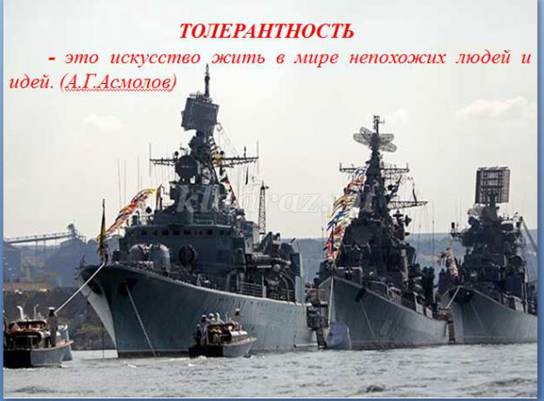
Упражнение «Круг».
Цель: осознание общности с людьми, каждый из которых – неповторим и индивидуален.
Учитель просит ребят образовать вокруг него круг. Затем просит поменяться местами тех, кто рожден под знаком весов;
любит футбол;
умеет вышивать;
любит свою собаку и т. п.
Обычно ребята с удовольствием выполняют это упражнение, т.к. неожиданно открывают для себя много нового о своих одноклассниках, осознают объединяющие их начала; с удовольствием играют роль ведущего и задают опросы, позволяющие лучше узнать своих сверстников.
Слайд №18.
Упражнение Кто быстрее?
/необходимо из слов составить знаменитое изречение русского адмирала Петра Степановича Нахимова /истинная храбрость, жизнь, и не удальство, принадлежит, а только, отечеству, каждого, приносит ему пользу.
Слайд №19.
/Жизнь каждого принадлежит отечеству, и не удальство, а только истинная храбрость приносит ему пользу./
Слайд №20.
Стихотворение «Зерна братства»
Нынче время не простое,
Трудно многим жить, конечно.
Но давайте все ж настроим
Мы себя на лад сердечный.
Как, смотрите, солнце светит?
Лето к нам явилось снова.
Почему бы не приветить
Нам друг друга делом, словом?
Сильный ты?
Над слабым сжалься.
Поддержи сосед соседа,
Что давно от боли сжался.
Пусть, как лед весной, растает
Отчужденность между всеми,
Ведь добро - добро рождает
В каждом сердце, словно семя.
Урожай на поле нашем
Обязательно удастся,
Коль его с любовью вспашем
И посеем зерна братства!
Надеюсь, что наш разговор был не напрасным. Подумайте о сказанном сегодня.
Слайд №21.
«Чтобы поверить в добро, надо начать его делать» - это слова Льва Николаевича Толстого. Человек должен стремиться к тому, чтобы изменить себя в лучшую сторону, жить в мире с миром и собой.
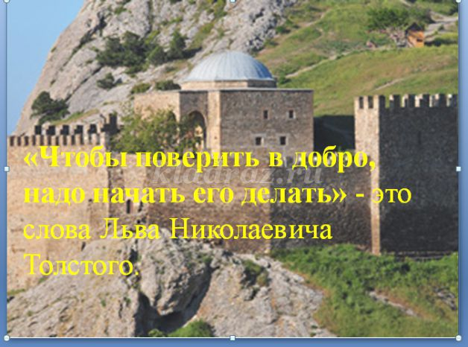
Взаимопонимание - залог мира на Земле. Будущее зависит от каждого из нас, от наших взглядов и убеждений. Судьба человечества – в руках человека.
Слайд №22.
Учитель: История Крыма продолжается. Впереди жизнь целых поколений. И именно вам предстоит сделать эту землю процветающей и мирной. На гербе Республики Крым написано «Процветание в единстве!», а это значит, что только под мирным небом и в содружестве всех наций мы сможем сделать нашу землю процветающей и богатой.

Есть такая народная мудрость: «Пожелания, идущие от чистого сердца, всегда сбываются» Давайте и мы сегодня на импровизированных листьях от дерева напишем свои пожелания и развесим их на нашем «Дереве желаний». И они обязательно сбудутся!

Закончить наш классный час хочется песней В. Цыгановой
Дышит тихо усталое Черное море,
Отражая сто лун в зыбких бликах волны.
И с реальностью небо, похоже, не спорит,
Или это мне кажется со стороны?
Это Крым, и по совести – это Россия!
Это Крым, здесь везде только русская речь.
Это Крым, здесь названия до боли родные – Симферополь и Ялта, Севастополь и Керчь.
Эту землю уже никогда не разделишь.
То, что связано кровью не разорвешь.
На чужие знамена кресты не прицепишь.
Остальное лишь глупость, да хитрая ложь.
Это Крым, и по совести – это Россия!
Это Крым, здесь везде только русская речь.
Это Крым, здесь названия до боли родные – Симферополь и Ялта, Севастополь и Керчь.
Чтобы ни было, мы будем вместе, конечно.
Сколько было здесь войн, сколько было побед!
Здесь Святая земля, здесь Россия навечно.
Только так, не иначе, и выбора нет.
Это Крым, и по совести – это Россия!
Это Крым, здесь везде только русская речь.
Это Крым, здесь названия до боли родные – Симферополь и Ялта, Севастополь и Керчь.
Это Крым, и по совести – это Россия!

